1. نوتیفیکیشن ورود به پنل در دسکتاب (عکس سمت چپ) و در گوشی (عکس سمت راست )در جای درست نمی آید که باید در بالای صفحه باشد

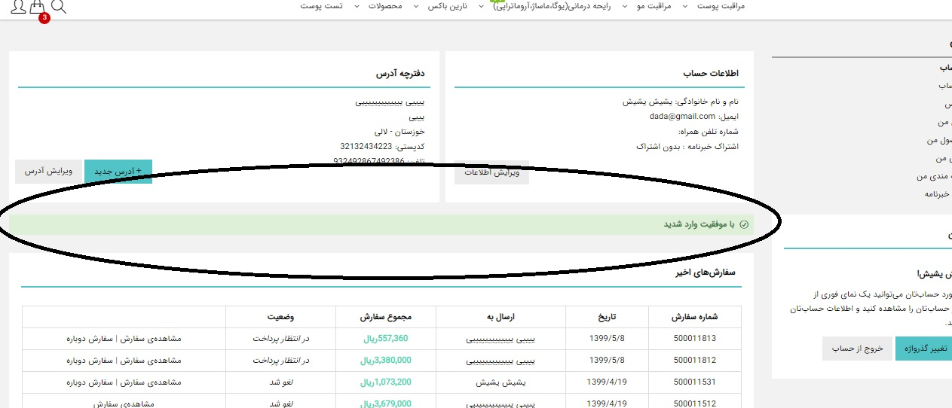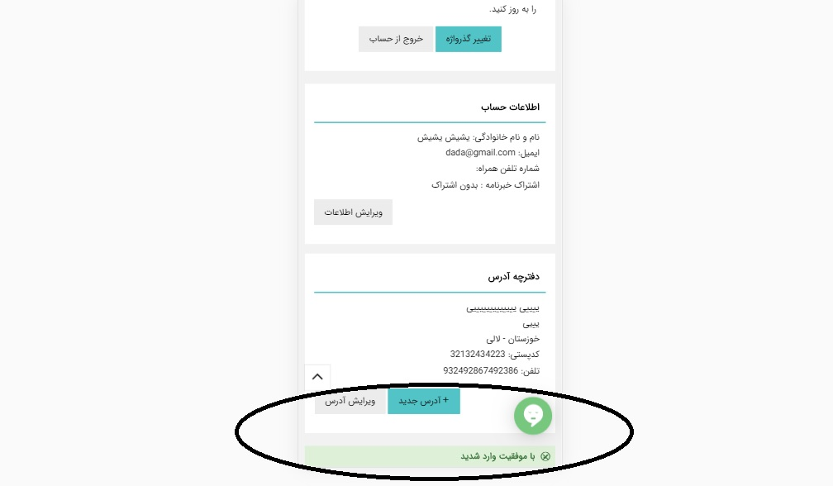

1. ما با مشاهده بسیاری از مشتری ها دیدیم که اکثرا در این قسمت گیج می شوند و متوجه نمی شوند که باید برای مشاهده سفارش ها به سمت چپ حرکت کند. این مورد باید مشخص باشد. این قسمت که در عکس مشخص شده است باید رنگ آن تغییر کند و حجم آن بزرگتر باشد که مشتری متوجه حرکت آن شود. اگر بشود فلش به سمت چپ و راست هم داشته باشد که عالی می شود.

